“注塑模具计算方法——确定成本和报价的快速方法”课程通知
一.培训时间：2015年8月3日—6日
二.培训地点：浙江大学
三.培训对象：
模具企业生产、设计、销售和项目主管（厂长、经理、车间主任）；生产小组组长及其他相关员工；各院校模具专业老师等。
四.培训收获：
1.您可以提出您在成本计算方面的问题，经验丰富的专家会帮您找到解决问题的方法。
2.您将得到一本信息全面的双语课程手册作为您职场工作的参考。
3.您将获得由德国工业技术协会（DIF）颁发的欧盟认证证书一本。
五.课程提纲：
1.模具的计算方法概述  - 不同的模具计算方法  - 相似计算  - 细节的成本分析  - 模具成本分析的参数  - 软件概述  2.使用计算组帮助估计注塑模具成本  - 快速和准确地模具初步成本核算  - 计算组和相加的成本结构应用  - 该组包含：模腔，基本结构，哈夫模，3板模，浇口，温度处理和顶出系统，斜契，紧固  - 三种完成质量等级  - 模腔制造成本的影响因素  3.根据一个模具、成型件、成型件制图来计算模具成本  4.计算 - 分类及求几何相似的简单、快速和安全的方法  - 分类求相似法，模具和产品技术特点  - 几何求相似法，3D产品模型指纹识别  - 结合分类及几何求相似  - 用TOOL4SEARCH实际演示分类和几何求相似  - 为快速安全的计算提供了必要的信息  5.在电子数据处理支持下进行初步成本核算  - 介绍模具成本分析软件Teamcenter Tooling Cost Management  6.注塑模具初步成本核算数据采集的步骤方法  - 成立一个结构  - 设立成本中心  - 设立根据模具种类  - 按组分配给各个模具类型（与模具组件相关）  - 定义工作安排（工作进程）  - 说明部件特点对模具成本的显著影响  - 部件几何形状的相似观察  7.特殊模具的计算方法  -高性能注塑模具  - 叠层模具  - 多组分模具  - 软硬结合  - 模具重量30吨的大模具  - 特殊的模具如复合注塑技术、GID技术  -包装薄壁模具  8.模具计算实践  - 通过确切的模具设计定义和使用不同的制造工艺影响成本 | 9.模具企业成本计算人员的需求  -培训  -知识  -经验  10. 实际应用中的模具（成本）计算  -受零件和质量要求的影响  -零件说明  -几何  -容差  -表面  -受性能要求的影响  -责任汇总书  -要求汇总书  -计算，充模图分析  -KO标准  -受必要的模具设计的影响  -连接  -位置（层）  -分离  -主分离  -镶件和斜契分离  -排气（放气）  -排气（放气）  -脱模  -回火  -受保修要求的影响  -设计方法  -制造方法  -钢和其它材料  -热处理  -涂层  -实际的例子-变化/价格/质量/交货时间  11.影响报价创建的其他重要问题  -在项目过程中使用进度控制（设计/AVOR/编程/软加工/热处理/硬加工/表面光洁度/涂层/装配)  -采样（初始取样/测量/FAT/SAT）  -客户培训（拆卸/组装、模具维修维护、模具功能序列、调试、SAT）  -运输  -保证  -保修  -备件  -可互换性（兼容性）  -售后
六.主讲嘉宾：
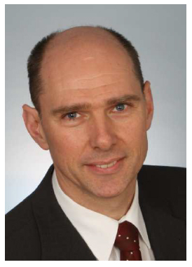  迈克尔•威尔姆森  现年52岁，德国茨蒂尼斯模具公司，经理及高级顾问。德国茨蒂尼斯公司与以下企业长期合作：Audi AG 、BMW AG、TRW Automotive、VW AG、Franz Binder GmbH + Co.德国弗兰茨宾德有限公司、ZF Friedrichshafen AG 德国采埃孚股份公司  1985-1990卡尔斯鲁厄大学，主修工程技术  1990-2009 其中12年在塑料工程领域担任技术顾问的经验，专注于特殊技术的开发、项目模拟和监测、注塑模具和注塑成型过程分析；15年在模具销售和开发领域的经验，开发了完美的模具成本软件CalCard©；8年在模具企业的担任总经理的经验  2009年至今德国茨蒂尼斯模具公司，担任经理、高级顾问（负责模具项目咨询、模具成本、软件使用培训、项目管理等）  专注于模具成本计算和技术咨询，供应商评估、谈判策略准本、谈判策略支持、模具设计的技术支持，CalCard©的软件培训支持，多重工艺制造技术，如注塑成型、机加工、铸造、切削、冲压折弯技术、压铸、SMC、PUR、热成型等等 | 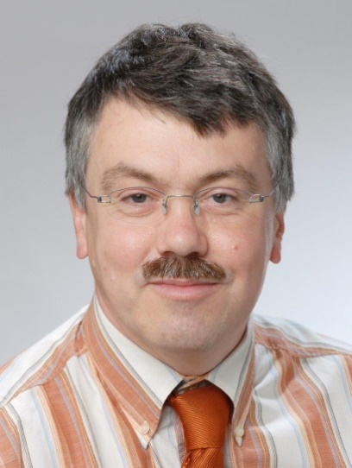  彼得•彼俄  现年56岁  1976 -1982 模具制造和模具设计学徒  1982 -1990 在不同的公司担任模具设计师  1990 -1993 应用科技大学主修商务经济  1990 -1995 RIWISA AG Kunststoffwerke，担任模具设计部门主管  1995 -2000 Sarnatech Spritzguss AG，担任模具设计主管  2001-2009 advaltech AWM（安能利精密模具），担任模具设计和成本开发经理、汽车设计与开发经理  2009 -2012 BIRO AG，设计和开发经理  2012 -2014 FOSTAG Formenbau AG，设计和开发经理  2014至今advaltech FOBOHA，工程开发主管
七.培训要求：
因德国工程师提前要对报名企业进行调研和信息统计，为了在上课时可以有得放矢的讲解，因此请有意报名企业速填写回执回传至择欧商务咨询（上海）有限公司。
八.费用说明：
培训费：3580.00/人（不含税，开票加收6%VAT）
九.联系方式：
联系人：肖和慧 15021963063
电话：021—54886338-802
传真：021—54886339

择欧商务咨询（上海）有限公司
2015年5月8日

----回执----
请将以下回执填写完整并反馈至763609896@qq.com
单位名称  （盖章） |  |  |  |  | 电话
单位名称  （盖章） |  |  |  |  | 传真
地址 |  |  |  |  | 网址
联系人 |  |  | 手机 |  | 邮箱
主题 | □注塑 □冲压
本公司 人参加，培训费共计人民币 元
是否需要开票：（如需开票加收6%VAT）
◻ 是 ◻ 否
开票资料（如需开票请提供以下开票信息）
开票单位
纳税人识别号
地址
电话
开户行及账号
付款方式：因公银行汇款
户名：择欧商务咨询（上海）有限公司
开户行：中国建设银行股份有限公司上海徐汇支行
银行账号：31001512200050042638
如果不需要开票，则因私收款账户另行提供

